« être chrétien, c’est être universel, c’est
apporter non une doctrine que l’on peut discuter, mais une PRÉSENCE que l’on peut respirer. Tout est là. »
Maurice Zundel



Prochaine journée de méditation avec le
Père Francis DEKEYSER
samedi 12 janvier 2019
A Fontoy

SEMINAIRE À L’ABBAYE NOTRE DAME D’ORVAL

MÉDITATION
Avec
Le Père Francis DEKEYSER
Prêtre Orthodoxe (www.eglise-orthodoxe.eu)

20/21 octobrebre 2018
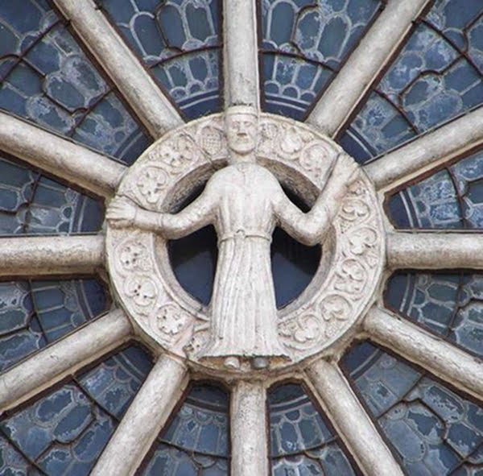

Asssociation Hatha Yoga Sentiers
Ouverture à la contemplation

« oser se renouveller sans relâche.... »

C'est l'art des arts !

« Le travail du disciple qui veut être fidèle à la voie est toujours à recommencer.
Malgré tous les obstacles qui se présentent, il doit reprendre sans relâche, avec humilité, la formule fondamentale de la roue de la métamorphose en commençant au niveau du corps. »
Karlfried Graf Durckheim

« Le chemin initiatique n'est pas possible sans exercice constant,
et il n'y a pas d'exercice fécond sans la participation du corps. »

Karlfried Graf DURCKHEIM

Redonner au corps sa juste place dans le chemin intérieur…
- S’enraciner et s’ouvrir au rythme du souffle qui nous habite…
- Réapprendre le silence intérieur, le“murmure subtil et doux“…
- Se mettre à l’écoute « Voici, je me tiens à la porte et je frappe…Si quelqu’un entend ma voix et ouvre la porte, j’entrerai chez lui, je souperai avec lui, et lui avec moi. » Livre de l’apocalypse.

Animateur :: Père Francis DEKEYSER , prêtre orthodoxe , professeur d'éducation physique au service des sports de l'université de Nancy de 1983 à 2008 ; responsable du secteur arts martiaux. ( judo, kendo, taï chi chuan) ; connaissance de soi et gestion du stress. ( Tao -inn , Qi qong, zazen .)

Quand : W.E. des 20 et 21 octobre 2018
Où : Abbaye Notre Dame d’Orval
b 6023 Villers devant Orval Belgique
Apporter : son tapis et tenue souple ,zafu ou petit banc

Tenue de « ville » pour les repas et offices éventuels

Une bonne paire de chaussures pour ceux qui veulent profiter de la beauté du domaine

Horaire : un départ groupé est organisé à 8 h 50 de chez Nicole , à Kanfen, prévenir si vous vous rendez directement , dans ce cas R.V. vers 10 h 15 à l’hôtellerie . Première séance à 11h

Tarif : 170 euros W.E.
tarif comprenant la totalité du séminaire avec
l’hébergement

Acompte : 60 euros signifiant votre inscription
Les repas de midi et soir se prennent en silence dans le beau réfectoire et il y a possibilité d‘assister à certains offices
l’Itinéraire vous sera envoyé après inscription

Renseignements complémentaires et inscriptions
Hatha-Yoga-Sentiers
6, rue de l’Amitié
57330 Kanfen
tel : 06 87 55 11 68

nicole.frentz06@gmail.com
http://www.hatha-yoga-sentiers.com

Nom Prénom_________________________________________
Adresse________________________________________________
__________________tel____________port :___________________
e-mail :_________________________________________________
S’inscrit au W.E. méditation20/21 octo.. 2018 à Orval

Chèque à Hatha-yoga-sentiers_________

Le __________________signature :

